
Sprint Documentation
Sprint # 08 | Start Date: 10/07/2025 | Final Date: 13/10/2025
Team Members
Franciane Ramos Franco
Marco Antônio Masson
Renato Dos Santos Filhos
Rodrigo Yoshida Lombezzi
Vinícius Lúcio Marcolino Da Silva

Sprint Documentation
Sprint #08 | Start Date: 10/07/2025 | Final Date: 13/10/2025
Project Name: | SeniorCareManager-Backend
Ano: 5° | Análise e Desenvolvimento de Sistemas - AMS
Team Members
Franciane Ramos Franco
Marco Antônio Masson
Renato Dos Santos Filhos
Rodrigo Yoshida Lombezzi
Vinícius Lúcio Marcolino Da Silva

Sprint Backlog
Task# | Description | Start Date | Final date
98 | Desenvolver a API para Resident | 10/07/2025 | 13/10/2025

Task Description
Task # | Description | Assigned To | Status | Estimated Hours | Logged Hours
98 | Sprint 08 - Desenvolver a API para Resident | Franciane | Concluído | 8h | 8h

Sprint Results

Este conjunto de APIs foi desenvolvido com o objetivo de estruturar e gerenciar de forma eficiente os dados relacionados aos residentes de uma instituição, abrangendo informações pessoais, vínculos familiares e registros clínicos específicos. A seguir, apresenta-se a descrição consolidada das funcionalidades e propósitos de cada uma das APIs envolvidas:
A Resident API é responsável pelo tratamento dos dados cadastrais dos residentes, permitindo operações de criação, consulta, atualização e exclusão. Os dados contemplam informações de identificação civil (como CPF, RG, nome social, sexo, estado civil e etnia), dados familiares (nome dos pais e cônjuge), além de informações clínicas relevantes, como altura, peso, peso na admissão e números dos cartões de saúde. Esta API constitui a base central para o relacionamento com demais entidades do sistema, como alergias, familiares e planos de cuidado.
Complementarmente, a ResidentAllergy API tem como finalidade registrar e manter o histórico de alergias associadas a cada residente. Por meio dela, é possível documentar o tipo de alergia, a data de detecção e, quando aplicável, a data de liberação. Esta funcionalidade é essencial para garantir a segurança clínica e apoiar a tomada de decisão por parte das equipes de saúde, assegurando que informações críticas estejam sempre disponíveis.
Por fim, a ResidentRelative API viabiliza o gerenciamento dos dados dos familiares ou responsáveis legais vinculados aos residentes. A API permite o cadastro de múltiplos contatos por residente, incluindo dados de identificação (nome, CPF, RG), vínculo familiar, informações de contato (telefone, e-mail) e endereço completo. Esta estrutura facilita a comunicação institucional com os familiares, seja para fins administrativos, médicos ou emergenciais.
Em conjunto, essas APIs promovem a integração e consistência dos dados, assegurando uma abordagem padronizada e segura para o gerenciamento das informações dos residentes e seus respectivos vínculos e condições clínicas.

Testes Realizados
RESIDENT API
GET
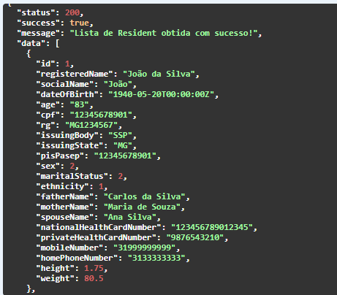

POST
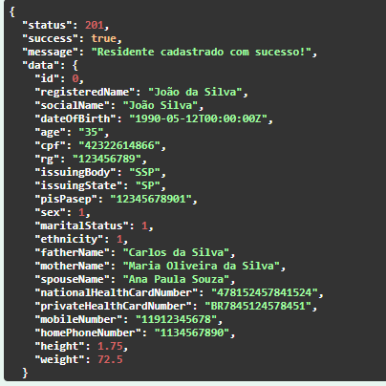

GET
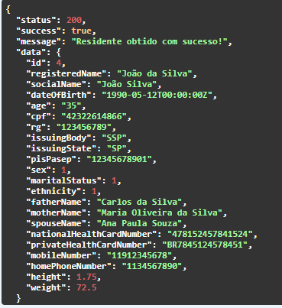

PUT
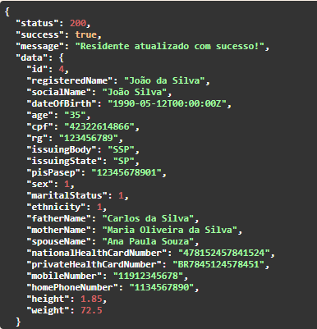

DELETE
Funciona

RESIDENT ALLERGY API
Só funciona mediante a classe Allergy

GET
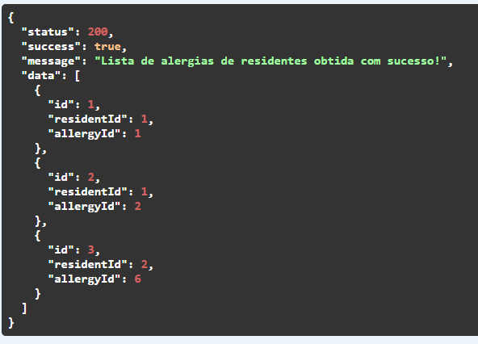
POST
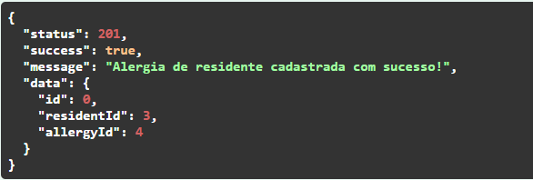

GET
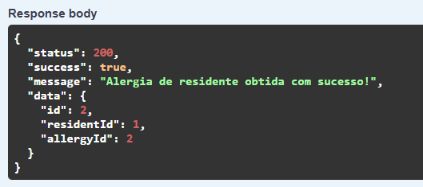

PUT
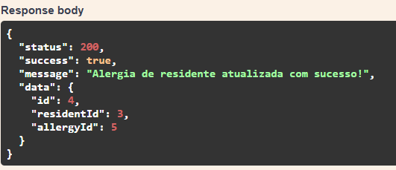

DELETE
Funciona

RESIDENT RELATIVE API
GET
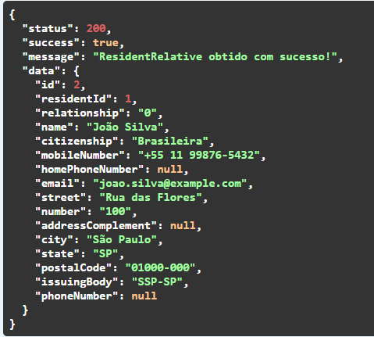

Não estão funcionando as outras partes

Assinaturas

Franciane Ramos Franco

Orientador: Jefferson Antônio Ribeiro Passerini

